Consultar Abono de Permanência/Isenção de Contribuição Previdenciária
Sistema | SIGRH
Módulo | Administração de Pessoal
Usuários | Responsáveis pela Administração de Pessoal
Perfil | Gestor DAP e Administrador DAP
Última Atualização | ver('', false);
Esta funcionalidade permite que seja realizada a consulta do Abono de Permanência/Isenção de Contribuição Previdenciária de servidores. Através desta operação é possível informar quais servidores que possuem isenção de contribuição previdenciária, identificando a forma como essa isenção se dá (se o servidor apenas deixou de contribuir ou se contribui e é ressarcido) e o período de vigência da mesma.
Para utilizar esta funcionalidade, acesse o SIGRH -> Módulos -> Administração de Pessoal -> Cadastros -> Abono de Permanência/Isenção de Contribuição Previdenciária -> Consultar.
O sistema exibirá a tela onde o usuário poderá realizar a Busca Por Servidor.
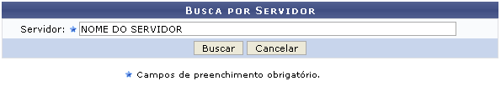Figura 1: Busca Por Servidor
Caso desista da operação, clique em Cancelar e confirme a desistência na janela que será exibida posteriormente. Esta mesma função será válida sempre que estiver presente.
Para realizar a consulta, o usuário deverá informar o nome do Servidor, ao digitar as letras iniciais do nome, o sistema fornecerá uma listagem com possíveis opções de preenchimento.
Exemplificamos com informando o nome do Servidor. Clique em Buscar para dar continuidade com a operação. A página a seguir contendo as Isenções da Contribuição Previdenciária Encontradas será fornecida pelo sistema.
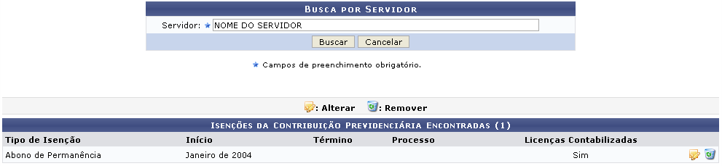Figura 2: Isenções da Contribuição Previdenciária Encontradas
O usuário poderá alterar as informações contidas na isenção de contribuição previdenciária clicando no ícone . A tela a seguir contendo os Dados da Isenção para a alteração será gerada pelo sistema.
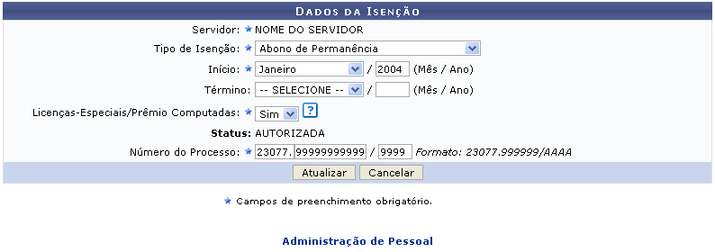Figura 3: Dados da Isenção
Para retornar para a página inicial do módulo, clique em .
O usuário poderá modificar os seguintes campos:
- Tipo de Isenção: Opte por selecionar entre Abono de Permanência ou Isenção de Contribuição Previdenciária;
- Início: Selecione o mês dentre as opções listadas pelo sistema e informe o ano desejado;
- Término: Selecione o mês dentre as opções listadas pelo sistema e informe o ano desejado;
- Licenças-Especiais/Prêmio Computadas: Opte por selecionar entre Sim ou Não;
- Número do Processo: Informe a numeração correspondente ao processo da isenção.
Exemplificamos com os seguintes dados:
- Tipo de Isenção: Abono de Permanência;
- Início: Janeiro / 2004;
- Licenças-Especiais/Prêmio Computadas: Sim;
- Número do Processo: 23077.99999999999/9999.
Após informar devidamente os campos, clique em Atualizar para dar continuidade com a operação. A mensagem de sucesso da ação será gerada pelo sistema, conforme a imagem a seguir.
Figura 4: Mensagem de Sucesso
Retornando para a tela que permite visualizar as Isenções da Contribuição Previdenciária Encontradas, se desejar o usuário poderá remover o tipo de isenção listada. Para isso, clique no ícone . A caixa de diálogo a seguir será fornecida solicitando a confirmação da ação.
Figura 5: Caixa de Diálogo
Clique em OK para confirmar a remoção do tipo de isenção. Logo em seguida, a mensagem de sucesso da ação será exibida conforme a imagem abaixo.
Figura 6: Mensagem de Sucesso
Bom Trabalho!

Manuais Relacionados
- Autorizar Abono de Permanência/Isenção de Contribuição Previdenciária
- Relatório de Concessões Pendentes de Solicitação
- Cadastrar Abono de Permanência/Isenção de Contribuição Previdenciária
<< Voltar - Manuais do SIGRH

